Государственное учреждение образования
«Средняя школа № 3 г. Калинковичи»

Методическая разработка
Спортивное ориентирование в рамках организаций
Дня Здоровья
5-9 классы

Учитель физической культуры
высшей квалификационной категории
Працукевич Виктор Станиславович;
учитель информатики
первой квалификационной категории
Малащенко Галина Васильевна

Форма мероприятия: спортивное ориентирование.
Место проведения: городской парк города Калинковичи
Дата проведения: 10 октября 2020г.
Участники: учащиеся 5-9 классов
Оборудование:
Спортивные флаги, аудиоаппаратура, аудио-записи, плакаты, флагшток, чаша для “Олимпийского огня”, распечатка легенд и карт этапов прохождения маршрута, викторина для знатоков природы, медицинская аптечка,
Государственный флаг,
Государственный гимн.
Цель: Формирование всесторонне развитой личности средствами спортивного ориентирования, туризма, краеведения.
Задачи:
- Способствовать расширению и углублению знаний учащихся, дополняющих школьную программу по географии, истории, биологии, ОБЖ, физике, математике, литературе и физической подготовки;
- Содействовать приобретению умений и навыков в работе с картой, компасом;
- Способствовать приобретению специальных знаний по вопросам туризма и ориентирования, доврачебной медицинской помощи;
- Содействовать приобретению знаний для выживания в экстремальных условиях, в практической деятельности и повседневной жизни;
- Создать условия для развития коммуникативных навыков при работе в команде;
- Способствовать воспитанию положительных качеств и доброжелательного отношения друг другу.
Прогнозируемые результаты:
знать: - порядок организации и правила поведения в походах и на соревнованиях;
- вопросы туризма и экологии;
- основы топографии и ориентирования;
- умение ориентироваться по местным признакам;
- иметь представление о самоконтроле и доврачебной медицинской помощи;
- порядок организации, подготовки и проведения экскурсии и похода;
- способы преодоления различных естественных препятствий;
- способы организации и проведения поисково-спасательных работ;
- основные исторические и географические сведения о родном крае;
уметь: - передвигаться по дорогам и тропам в составе группы;
- преодолевать вместе естественные препятствия на пути;
- ориентироваться по компасу и карте в походе и на соревновании по спортивному ориентированию;
- оказывать медицинскую помощь;
Подготовка:
- Заранее приготовить место общего сбора;
- Провести инструктаж по ТБ ;
- Каждому классному руководителю, сделать запись в тетрадь инструктажа;
- Объявление о походе;
- Пригласить из Совета физической культуры учащихся старших классов в роли помощников при командах;
- Пригласить для участия в жюри представителей администрации школы, а так же учителя по физической культуре;
- Пригласить танцевальную группу, которая в перерывах для отдыха участников, продемонстрирует танцевальные номера.
Общие требования к составам команд и участникам соревнований:
Согласно рабочему плану, каждая команда-участник конкурса должна предоставить: заявку на команду, с указанием Ф.И.О. и даты рождения участника, название команды, выделить капитана команды (контактный телефон); с отметкой медицинского допуска для участия в соревнованиях;

Программа спортивного праздника
- Торжественный вход команд-участниц
- Парад участников соревнований. Рапорт капитанов о готовности команд
- Торжественное открытие праздника.
  - Подъем флага.
  - Клятва Олимпийца.
  - Зажжение Олимпийского огня.
  - Выступление танцевальной группы
- Спортивное соревнование между командами классов.
- Вручение призов и грамот всем командам-участницам.
- Закрытие праздника, спуск флага, погашение Олимпийского огня.
ХОД МЕРОПРИЯТИЯ
I этап. Вводная часть (Организационный момент) – 15 минут.
- Торжественный вход команд.
- Построение команд.
- Рапорт организатора игр представителю администрации школы.
- Рапорт капитанов команд (название команды, девиз, приветствие соперникам).
- Поднятие Государственного флага Республики Беларусь по звуки гимна Республики Беларусь.
- Приветственное слово администратора школы с пожеланиями удачных выступлений.
- Вступительное слово учителя физического воспитания.
“Ребята! Поздравляем вас с праздником – Днем здоровья!
На торжественном открытии игр спортсмены произносят торжественную клятву, в которой обязуются соблюдать правила, честно бороться за первенство.
Давайте и мы дадим свою клятву”.
Клятва:
Кто с ветром проворным может сравниться?
- Мы, олимпийцы!
Кто верит в победу, преград не боится?
- Мы, олимпийцы!
Кто спортом Белорусским Отчизны гордится?
- Мы, олимпийцы!
Клянемся быть честным, к победе стремиться.
Результатов высоких клянемся добиться!
- Клянемся! Клянемся! Клянемся!
8. Зажигается Олимпийский огонь в чаше.
9. Выступление танцевальной группы.
II этап. Основная часть – 60 минут.
Расстановка команд.
Правила проведения
В спортивном ориентировании участвуют все учащиеся 5-11 классов, кроме освобожденных на данный день по здоровью. Команды игры-соревнования выходят на старт согласно заранее проведенной жеребьевке с нагрудными номерами. С интервалом в 5 минут уходят на дистанцию. Перед стартом команде выдаётся план-схема контрольных пунктов (Приложение №1), которые нужно найти, карту участника соревнования (Приложение №2) и даётся краткий инструктаж, как им пользоваться.
Передвижение по дистанции смешанное – бег чередуется с ходьбой.
Каждой команде дается 1 час на поиск всех контрольных пунктов и возвращение на финиш. Команда вправе находить контрольные пункты в любой последовательности (ориентирование по выбору). Подбегая к контрольному пункту, команда переписывает на свою карточку цифры шифра в специальную ячейку. Правилами игры требуется обязательного нахождения всех контрольных пунктов. Неправильно написанные номера не засчитываются.
Общекомандное место определяется по количеству найденных КП. В случае равенства баллов у двух и более команд, преимущество получает команда, которая имеет наименьшее время на этапе.
Спорные вопросы разрешает главный судья спортивного конкурса. Команда может опротестовать результаты соревнований в случае нарушения правил или судейских ошибок, повлекших изменения в определении мест. В данном случае необходимо в течение одного часа после окончания соревнований по этому виду, предоставить в судейскую коллегию письменный протест. Если условия предоставления не соблюдены, протест не рассматривается.
Полную ответственность за жизнь и безопасность участников команды несёт её представитель и организаторы соревнований.
Судейская коллегия оставляет за собой право вносить изменения в программу соревнований.
III Подведение итогов. Награждение команд.– 15 минут.
IV Закрытие праздника.
Спуск флага.
Погашение Олимпийского огня.

Список использованных источников
- Глухов Н. Ф. На дистанции, Санкт –Питербург., 2015г.
- Ширинян А. А. Иванов А. В. Современная подготовка спортсмена ориентировщика. М.,2010г.
- АлешинВ.М, Серебреников А.В. Туристская топография. М, 1985.
- Алешин В.М. Карта в спортивном ориентировании. М., 1983.
- Константинов Ю.С. Туристские соревнования учащихся. М., 1995.

 | 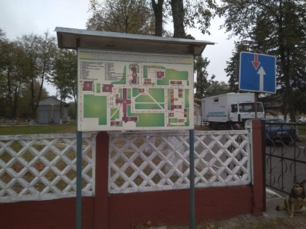 |  | 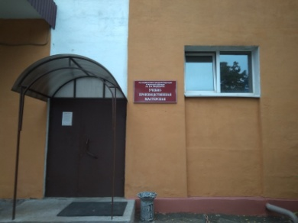 |  | 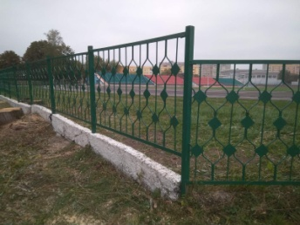 |  | 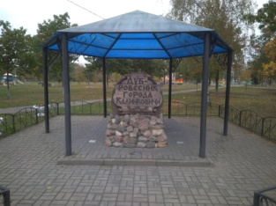  Приложение №1 | КЛАСС  ________
 | 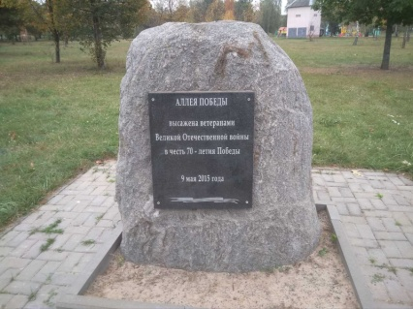 |  | 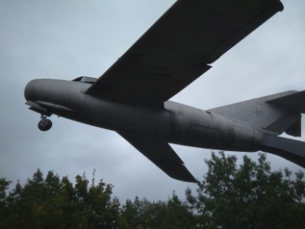 |  | 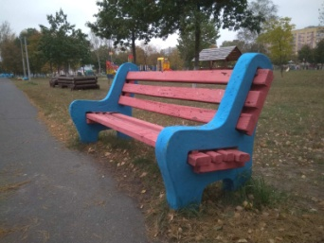 |  | 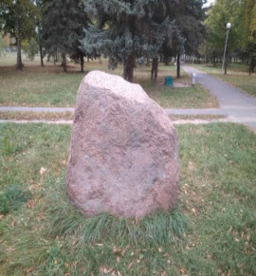 |  | 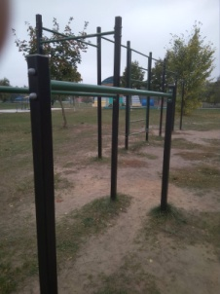
 | 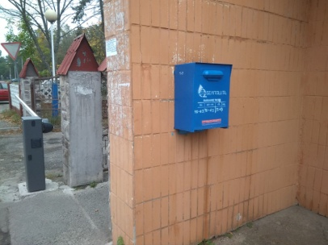 |  | 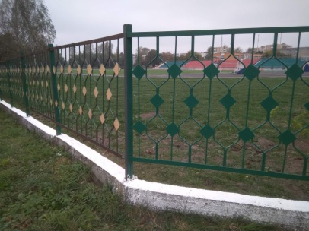 |  | 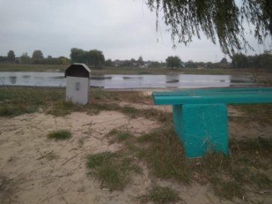 |  | 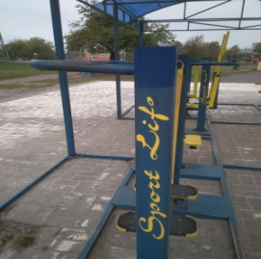 | Время  старта  ________  Время  финиша  ________
 | 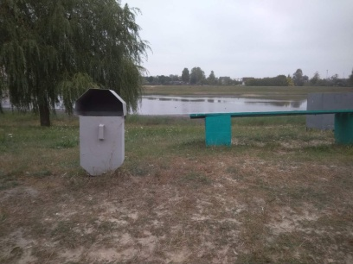 |  | 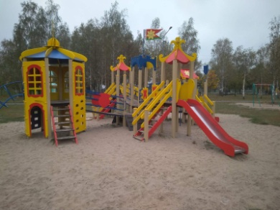 |  | 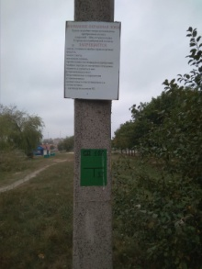 |  | 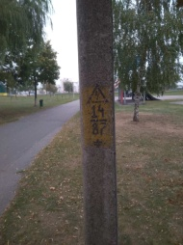
 | 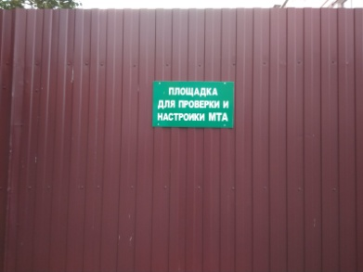 |  | 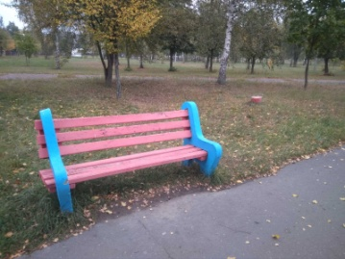 |  | 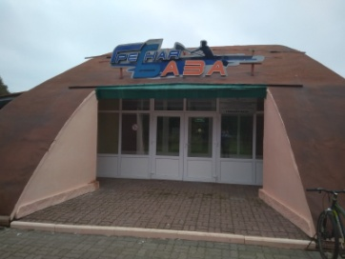 |  | 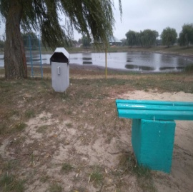

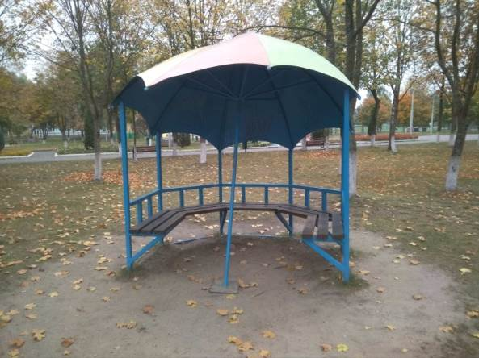
Приложение №2

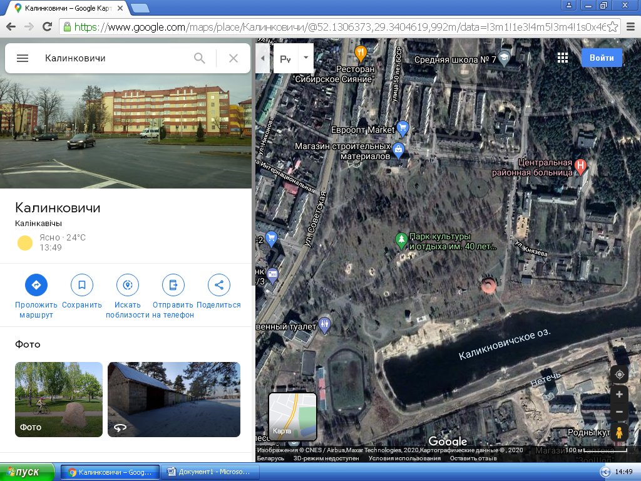
1
2
3
4
5
6
7
8
9
1000
110
120
130
140
150
160
170
180
190
21
20

